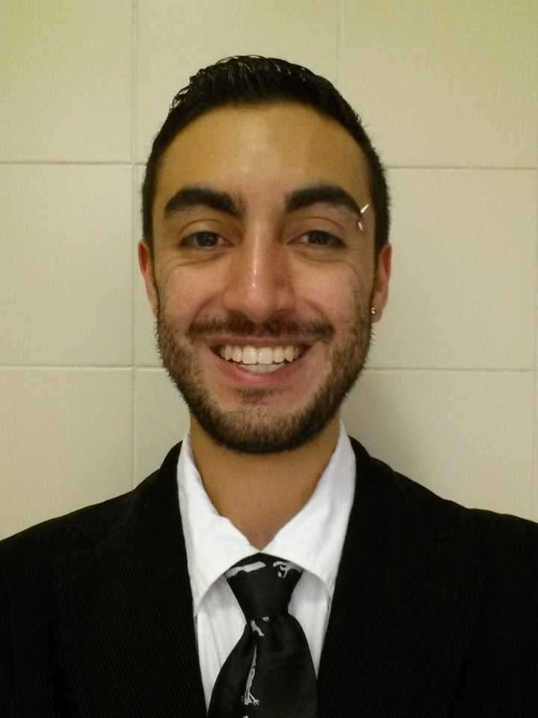
Nombre: Salomón Amkie Alvarez
Lugar de nacimiento: México D.F.
Curp: AIAS901029HDFMLL06
Estado civil: Soltero
Fecha de nacimiento: Octubre 29, 1990
Celular: 044 55 44 47 10 34
e-mail: 23elzalo@gmail.com
Dirección: Valle de Aranjuez, Módulo 2 Casa 6. Col. Valle de las Palmas. C.P. 52787 Huixquilucan, Edo. Mex.
Facebook: facebook.com/zalo.amkie
Twitter: @al_estilo_zalo
Soundcloud: 23elzalo
YouTube: 23Zalo
Formación Académica:
1994 a 2009
The American School Foundation.
Bondojito 215, Col. Las Américas. México D.F. C.P. 01120
Agosto 2010 a mayo 2014
Universidad Anáhuac México Norte.
Lomas Anáhuac 46, Col. Lomas Anáhuac, Huixquilucan, Edo. de Mex, C.P. 52786
Carrera: Comunicación con especialidad en
Dirección de Empresas Radiofónicas y Diseño de Audio.
Idiomas:
Español: Nativo. Dominio en un 100% oral y escrito.
Inglés: Nativo. Dominio en un 100% oral y escrito.
Informática:
Word, Power Point, WordPress, Photoshop, Protools y afines. Manejo de las consolas de radio y sistemas de programación radiofónica.
Certificado de locución.
Experiencia:
Diciembre de 2015 a noviembre de 2016
Redactor para Batanga Media. Bajo la plataforma www.vix.com/es escribo contenido de temas variados como cine, cómics, videojuegos, tecnología y ciencia. También realicé branded content para marcas como Hérdez, Tecate y Warner Bros.
Junio a octubre de 2015
Redactor de contenidos en PlayersLink, página de GamePlanet. Empresa dedicada a la venta de videojuegos y accesorios relacionados. Los contenidos que generé alcanzaban más de 100,000 visitas en www.playerslink.la mensualmente.
Marzo de 2015
Participación como actor para la secuencia en México de la más reciente película de James Bond: “SPECTRE”.
Febrero de 2015
Locutor para spots de Barrio Mexicano en Chiapas. También en Chiapas representante del área de ventas; spots radiofóinicos de 20, 30 o 60 segundos dentro de las estaciones del grupo EXA Chiapas.
Octubre de 2014
Voz en off para Nescafé Estados Unidos en videos empresariales.
Mayo a octubre 2014
Trainee como ingeniero de audio en Lomas Post. Área de diseño de audio para cine y televisión.
Enero a mayo 2014
Locutor para la campaña de radio de United Health Care, transmitida en Estados Unidos.
Mayo de 2014
Diploma de participación en el Concurso Interuniversitario 2014 de la Asosiación Mexicana de Instituciones de Seguros (AMIS), “Nada es seguro, tu seguro sí”.
Abril de 2014
Graduado del Programa de Liderazgo en Comunicación (CREA) en la Universidad
Anáhuac.

Marzo de 2014
Mención honorífica en el 4º Concurso de Spot de Radio convocado por la Conferencia Mexicana para el Acceso a la Información Pública (COMAIP).

Marzo de 2014
Premio a la excelencia en la Universidad Anáhuac entregado por Eruviel Ávila Villegas, Gobernador del Estado de México.
Enero 2013 a agosto 2014
Operador, productor y locutor de contenidos variados para Radio Anáhuac XEANAH 1670am.
Agosto de 2013 a junio de 2015
Locutor, productor y operador del programa “Sargento Pimienta”. Presentando música y datos de interés sobre Los Beatles en el 1670am todos los viernes de 17:00 a 18:00 hrs.
Agosto de 2013 a agosto de 2014
Prácticas profesionales en Grupo Radio Centro. Área de reportajes especiales, producción, promociones y regalos en el programa “Colección Nocturna” con William Hiarmes para el 1110am (Radio Red).
Junio de 2013
Reportero para Radio Anáhuac en el premio a la Marca del Año, “Anáhuac Al Ries”.
Junio de 2013
Reportero para Radio Anáhuac en el evento “Diviértete Leyendo”.
Acontecimiento que unió al Consejo de la Comunicación y al Fútbol Club Barcelona.
Febrero a Junio de 2013
Voz en off para audios empresariales y de talleres de capacitación en
Seguros GNP, AMIS y Sumtotal Systems.
Febrero de 2013
Conductor de la crónica a la Medalla Radio Anáhuac a Don Pedro Ferriz Santacruz
(“Un Mundo Nos Vigila”) y conductor de la transmisión en vivo de la Medalla
en Liderazgo Empresarial a Francisco Ibarra López (fundador de Grupo Acir).

